|  |  |
| --- | --- |
| Eingereicht von |  |
| Telefon |  |
| E-Mail-Adresse |  |
| Kommentar |  |
| Senden an | fichte@tkkg-clan.com |

|  |  |  |  |  |  |  |  |
| --- | --- | --- | --- | --- | --- | --- | --- |
| Artikel | Beschreibung | Größe | | Farbe | Menge | *Preis ca. geplant | Betrag |
| Erwachsene/Jugendliche | XS/S/M/L/XL/XXL |
| 001 | TkkG - Flexfit Cap |  |  |  |  | 25,00 € |  |
| 002 | TkkG - Wintermütze |  |  |  |  | 35,00 € |  |
| 003 | TkkG - Jogginghose |  |  |  |  | 45,00 € |  |
| 004 | TkkG - Maske |  |  |  |  | 5,00 € |  |
|  |  |  |  |  |  |  |  |
|  |  |  |  |  |  |  |  |
|  |  |  |  |  |  |  |  |
|  |  |  |  |  |  | Summe |  |

*Preise können erst bekanntgegeben werden, wenn wir wissen wie groß die Menge ist.

**FLEXFIT CAP** – Artikel 001

* Mit TkkG Stickerei vorn rechts

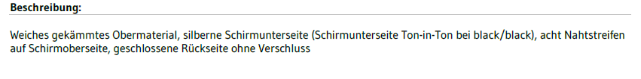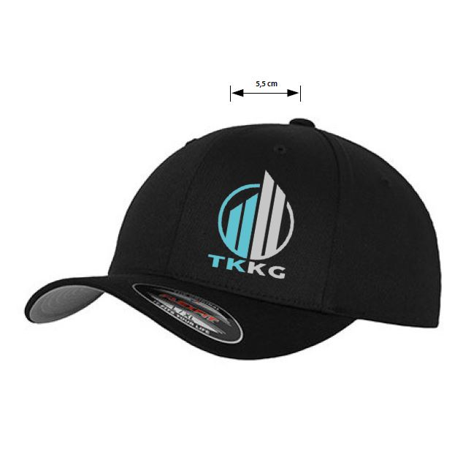 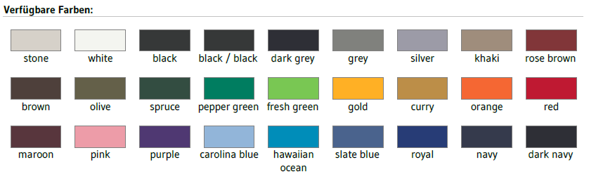

**Wintermütze** – Artikel 002

* Mit TkkG Stickerei vorn rechts

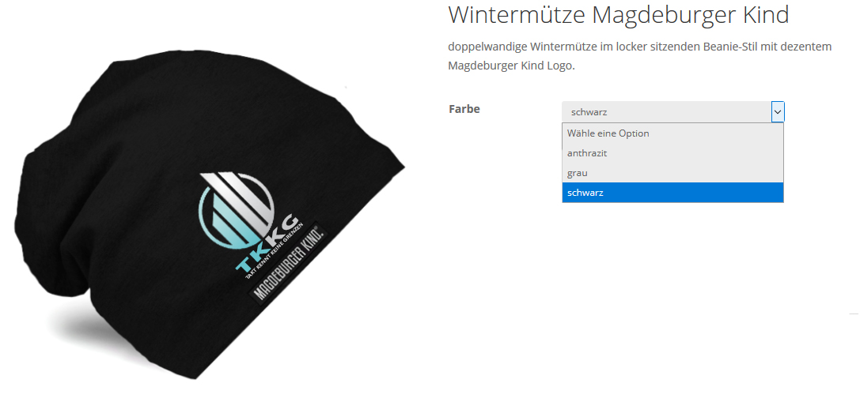

**Jogginghose** – Artikel 003

* Mit TkkG Stickerei vorn rechts

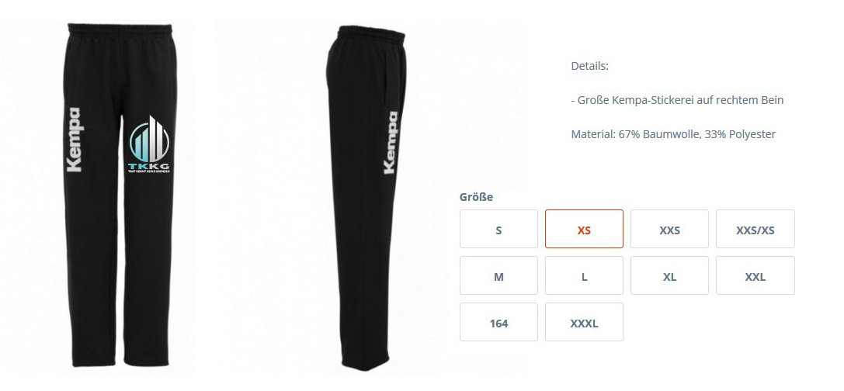

**Maske** – Artikel 004

* Mit TkkG Logo in der Mitte

